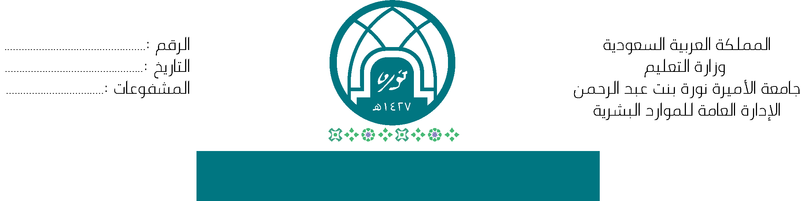

**استمارة سفر للمتعاقدين من جامعة الأميرة نورة بنت عبدالرحمن**

**Travel Form for PNU Faculty Members**

الاسم: __ Name: الجنسية: Nationality

البريد الإلكتروني: __________________________________ E-mail :

رقم الجوال: Mobile No ……..….…………. رقم بديلAlternative No ………………………… :

الدرجة العلمية: ____ :Position :الكلية: _ _________ ______ College:

المدينة و البلد بناء على العقد: .......................... ............ Original point as **stated in contract**:

نوع الطلب: **Request type**:

|  |  |  |  |  |  |  |  |
| --- | --- | --- | --- | --- | --- | --- | --- |
| ذهاب وعودة  ذهاب فقط | □  □ | Round trip  One way | --------- | ------ | تذكرة سفر  مكلف  تعويض 50% | □  □  □ | Summer ticket  Assigned  Reimbursement 50% |

معلومات المرافقين: **Dependents info**:

|  |  |  |  |  |  |  |  |  |  |
| --- | --- | --- | --- | --- | --- | --- | --- | --- | --- |
| ذهاب وعودة  ذهاب فقط |  | Round trip  One way | -------- | السن وقت السفر  Age at departure | --------- | صلة القرابة Relevance | ----------------------------- | الاسم  Name | 1 |
| ذهاب وعودة  ذهاب فقط |  | Round trip  One way | -------- | --------- | ----------------------------- | الاسم  Name | 2 |
| ذهاب وعودة  ذهاب فقط |  | Round trip  One way | -------- | --------- | ----------------------------- | الاسم  Name | 3 |

تعليمات مهمة**: Instructions**:

|  |  |
| --- | --- |
| 1. تعبأ هذه الاستمارة بدقة مع إرفاق صور من الجوازات والإقامات وبيان مطبوع من "أبشر" موضح وجود المرافقين داخل المملكة في ذلك الوقت. وإذا كان المتعاقد قد حصل على تذاكر لأحد افراد أسرته فيرجى عدم ذكر اسمه. 2. يتم الحجز من قبل المتعاقد عبر منصة "اعتماد" 3. عدم تدوين أسماء المحارم أو المرافقين في الحالات التالية:  * المنقولة كفالتهم لجهات أخرى. * من تجاوزت أعمارهم 18 سنة من الذكور. * من هم غير موجودين داخل المملكة وقت تعبئة الاستمارة.  1. إذا كلف المتعاقد بالعمل خلال الإجازة الصيفية فلا يستحق تذكرة سفر وتستحق عائلته فقط وإذا قطعت له تذكرة سيتحمل استرداد قيمتها بناء على نص المادة (34 فقرة3) من لائحة توظيف غير السعوديين في الجامعات. 2. سوف يتم حسم قيمة التذكرة من مرتب العضو إذا ثبت وجود أي مخالفات تتعلق بوجود أسماء مرافقين مسجلة وهم غير موجودين في المملكة أو قدموا للمملكة لغرض الزيارة. | 1. This form must be filled and attach copy of the passports and Iqamas with a printed copy from “Absher” Show that companion is in Saudi Arabia at that time, If the faculty has already obtained a ticket for any family member, please do not list their names. 2. The flight will be booked by the faculty member Through "Etimad". 3. Do not list any of the companion's names if:  * who have transferred their sponsorship. * Males over the age 18. * who are not in Saudi Arabia at the time of filling this form.  1. If the faculty assigned to work during the summer, she is not allegeable for a ticket but her family will have. If the faculty had a ticket, she will be valued the ticket under Article (34, paragraph 3) of the Regulations of the employment of non-Saudis in universities. 2. The ticket will be deducted from the faculty’s monthly payment if there was any proof of breaching occurred in the companions list above while they are not in Saudi or on a visit Visa. |

□ أقر أنا الموقع أدناه باطلاعي على التعليمات المذكورة أعلاه وأن البيانات المذكورة أعلاه صحيحة.

□ **I acknowledge that I have read all the instructions mentioned in this form and all the information above is correct.**

|  |  |  |
| --- | --- | --- |
| توقيع المتعاقد/ة | توقيع شؤون الموظفات | توقيع العميدة |
| Faculty Member Signature | HR unit signature | Dean of College Signature |
| ---- ـ--------- ---- | ----------------- | ------------------- |